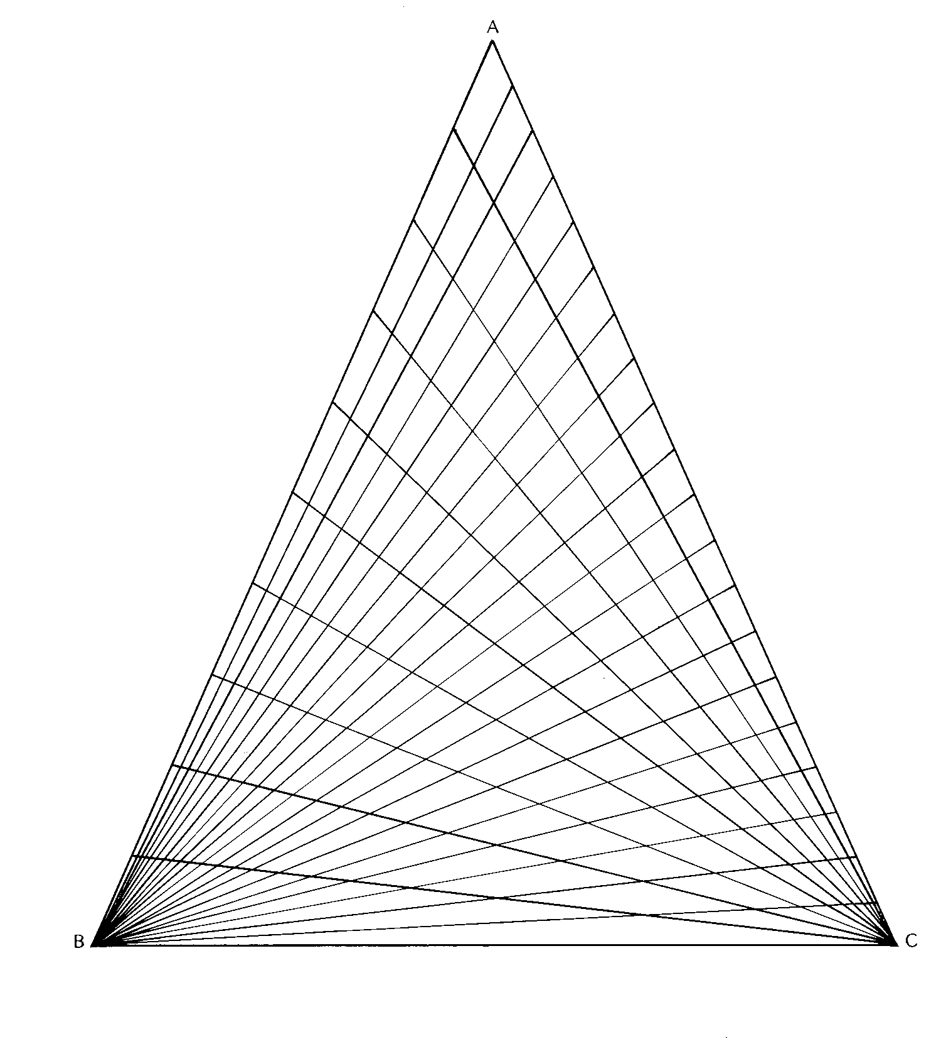 | - Tracer un triangle isocèle ABC de sommet principal A tel que BC = 16 cm et AB = 20 cm.  - Graduer le côté [AB] tous les deux centimètres et relier chaque graduation au point C.  - Graduer le côté [AC] tous les deux centimètres, et relier les graduations au point B.  - Colorier en damier avec les couleurs de votre choix.  